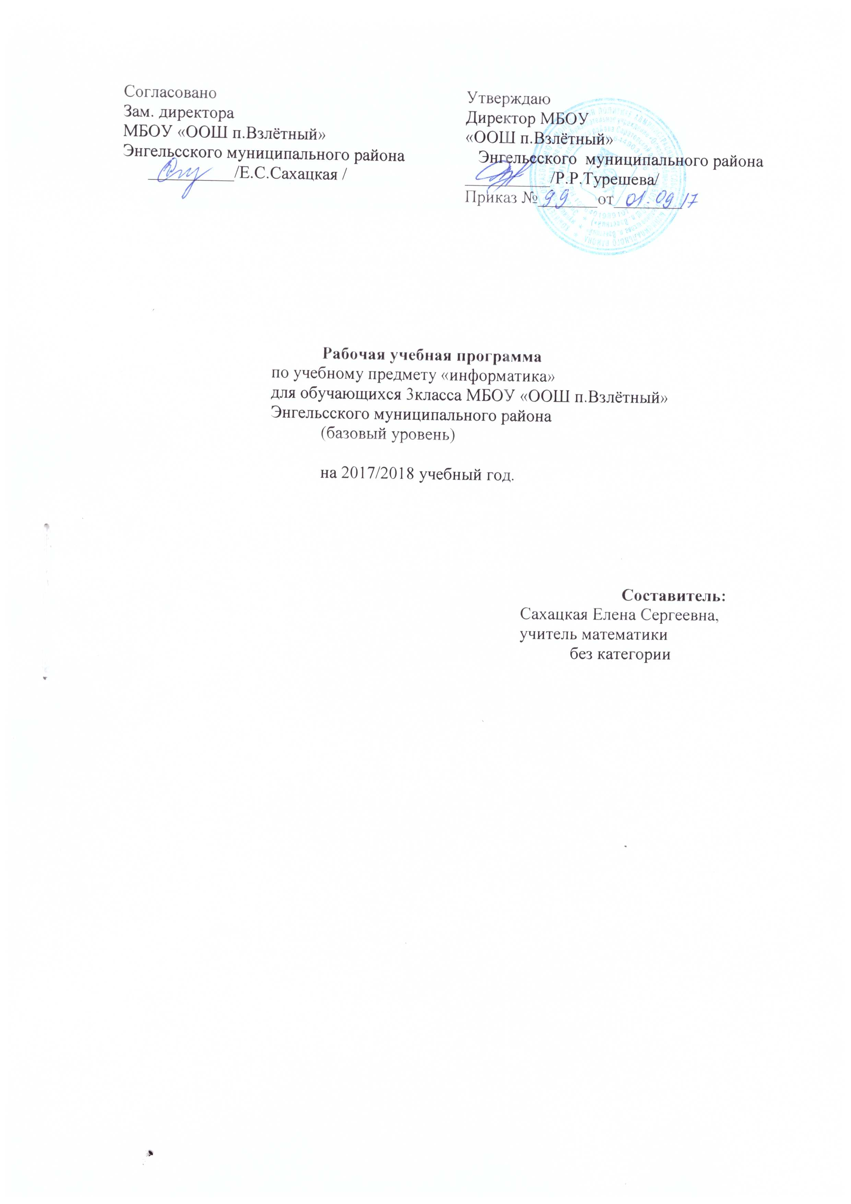

Оглавление:
- пояснительная записка…………………………………………………...2
- планируемые предметные результаты освоения учебного предмета…3
- содержание учебного предмета………………………………………… 4
- календарно - тематическое планирование ………………………….. 5-6

Пояснительная записка.
Рабочая программа по информатике для 3 класса составлена в соответствии с федеральным государственным образовательным стандартом начального общего образования.
Программа ориентирована на общеобразовательные классы, изучение предмета на базовом уровне.
Программа: Программа по информатике к учебникам для 2-4 классов (авторы программы Горячев А.В.). – М.: Баласс.
Учебник: Информатика в играх и задачах. 3 класс. Учебник в 2 частях/ (А.В. Горячев, К.И. Горина, Т.О. Волкова). – М.: Баласс, 2014.
Планирование составлено в соответствии с учебным планом на 2016-2017 учебный год - 1 час в неделю (34 часа в год).

Планируемые предметные результаты освоения учебного предмета.
Предметные:
В результате изучения предмета «Информатика» обучающиеся 3 класса должны:
уметь:
- находить общее в составных частях и действиях у всех объектов из одного класса;
- называть общие признаки предметов из одного класса и значения признаков у разных предметов из этого класса;
- понимать построчную запись алгоритмов и запись с помощью блок- схем;
- выполнять простые алгоритмы и составлять свои по аналогии;
- изображать графы;
- выбирать граф, правильно изображающий предложенную ситуацию;
- находить на рисунке область пересечения двух множеств и называть элементы из этой области.
Личностные:
- овладение навыками адаптации в динамично меняющемся мире;
- развитие мотивов учебной деятельности;
- развитие самостоятельности и личной ответственности за свои поступки;
- развитие навыков сотрудничества со взрослыми и сверстниками в различных ситуациях.
Метапредметные:
- освоение способов решения проблем творческого и поискового характера;
- формирование умения планировать, контролировать и оценивать свою деятельность;
- использование различных способов поиска информации;
- осознанное построение речевого высказывания;
- овладение действиями сравнения, анализа, синтеза, обобщения, классификации;
- готовность слушать собеседника и вести диалог;
- готовность разрешать конфликты посредством сотрудничества;
- овладение базовыми предметными и метапредметными понятиями.

Содержание учебного предмета.
№ | Содержание | Формы организации | Виды деятельности
1 | Алгоритмы.(9ч)  Алгоритм как план действий, приводящих к заданной цели. Формы записи алгоритмов: блок-схема, построчная запись. Выполнение алгоритма. Составление алгоритма. Поиск ошибок в алгоритме. Линейные, ветвящиеся, циклические алгоритмы.  Контрольная работа№1 по теме «Алгоритмы» | урок контроля, урок с использованием ИКТ, урок с использованием исследовательской деятельности, урок с использованием проектной деятельности, урок решения ключевых задач, урок творчества, урок- игра. | самостоятельная работа с учебником, поиск ошибок, анализ проблемных ситуаций
2 | Группы (классы) объектов (8ч)  Общие названия и отдельные объекты. Разные объекты с общим названием. Разные общие названия одного отдельного объекта. Состав и действия объектов с одним общим названием. Отличительные признаки. Значения отличительных признаков (атрибутов) у разных объектов в группе. Имена объектов.  Контрольная работа№2 по теме «Группы объектов» | урок контроля, урок с использованием ИКТ, урок с использованием исследовательской деятельности, урок с использованием проектной деятельности | самостоятельная работа с учебником, сравнение объектов, анализ проблемных ситуаций
3 | Логические рассуждения (10ч)  Высказывания со словами «все», «не все», «никакие». Отношения между совокупностями (множествами): объединение, пересечение, вложенность. Графы и их табличное описание. Пути в графах. Деревья.  Контрольная работа№3 по теме «Логические рассуждения» | урок контроля, урок с использованием ИКТ, урок с использованием исследовательской деятельности, урок с использованием проектной деятельности, урок решения ключевых задач, урок творчества, урок- игра. | самостоятельная работа с учебником, анализ таблиц, схем, анализ проблемных ситуаций
4 | Применение моделей (схем) для решения задач (7ч)  Игры. Анализ игры с выигрышной стратегией. Решение задач по аналогии. Решение задач на закономерности. Аналогичные закономерности.  Контрольная работа№4 по теме «Аналогия и закономерность» | урок контроля, урок с использованием ИКТ, урок с использованием исследовательской деятельности, урок с использованием проектной деятельности, урок – беседа, урок решения ключевых задач, урок творчества | Решение задач, анализ проблемных ситуаций, анализ таблиц, схем

Календарно-тематическое планирование.
№ | Тема урока | Кол-во часов | дата
№ | Тема урока | Кол-во часов | По плану | По факту
1 триместр
1 | Техника безопасности в компьютерном классе. Алгоритм. | 1 | 4.09
2 | Схема алгоритма  (ИКТ) | 1 | 11.09
3 | Ветвление в алгоритме | 1 | 18.09
4 | Цикл в алгоритме  (ИКТ) | 1 | 25.09
5 | Алгоритмы с ветвлениями  (исследование) | 1 | 2.10
6 | Алгоритмы с циклами  (проект) | 1 | 9.10
7 | Контрольная работа№1 по теме «Алгоритмы» | 1 | 16.10
8 | Алгоритмы с ветвлениями и циклами  (ИКТ) | 1 | 23.10
9 | Состав и действия объекта | 1 | 30.10
10 | Группа объектов. Общее название.  (ИКТ) | 1 | 6.11
11 | Общие свойства объектов группы.  (исследование) | 1 | 13.11
12 | Особенные свойства объектов подгруппы.  (проект) | 1 | 20.11
13 | Единичное имя объекта. | 1 | 27.11
 |  | 2 триместр
14 | Отличительные признаки объектов. | 1 | 4.11
15 | Повторение по теме «Группы объектов».  Проект «Новогодняя открытка» | 1 | 11.11.
16 | Контрольная работа№2 по теме «Группы объектов» | 1 | 18.12
17 | Множество. Число элементов множества. Подмножество. | 1 | 25.12
18 | Элементы, не принадлежащие множеству.  (ИКТ) | 1 | 15.01
19 | Пересечение множеств. | 1 | 22.01
20 | Пересечение и объединение множеств | 1 | 29.01
21 | Истинность высказывания.  (Исследование) | 1 | 5.02
22 | Отрицание. Истинность высказывания со словом «не» | 1 | 12.02
23 | Истинность высказывания со словами «и», «или»  (ИКТ) | 1 | 19.02
24 | Граф. Вершины рёбра графа.  (проект) | 1 | 26.02
 |  | 3 триместр
25 | Граф с направленными рёбрами.  (проект) | 1 | 5.03
26 | Контрольная работа№3 по теме «Логические рассуждения» | 1 | 12.03
27 | Аналогия  (проект) | 1 | 19.03
28 | Закономерность  (ИКТ) | 1 | 9.04
29 | Аналогичная закономерность (исследование) | 1 | 16.04
30 | Применение аналогии и закономерности  (ИКТ) | 1 | 23.04
31 | Контрольная работа№4 по теме «Аналогия и закономерность» | 1 | 30.04
32 | Выигрышная стратегия | 1 | 7.05
33 | Игры с выигрышной стратегией | 1 | 14.05
34 | Повторение по теме «Логические рассуждения» | 1 | 21.05

